Експериментальний театр авторської пісні «ЕТАП»
Київський театр поезії та пісні
70 річчю визволення Києва присвячується:
Це ми, Господи…

Вистава пам’яті Бабиного Яру

Тимур Бобровський,Микола Чернявський, з.а. України Ігор Славинський, лауреат міжнародних конкурсів Борис Бєльський,Ольга Бєльська,
Єгор Славинський
15 листопаду 2013 о 19-00
В Русанівському ліцеї

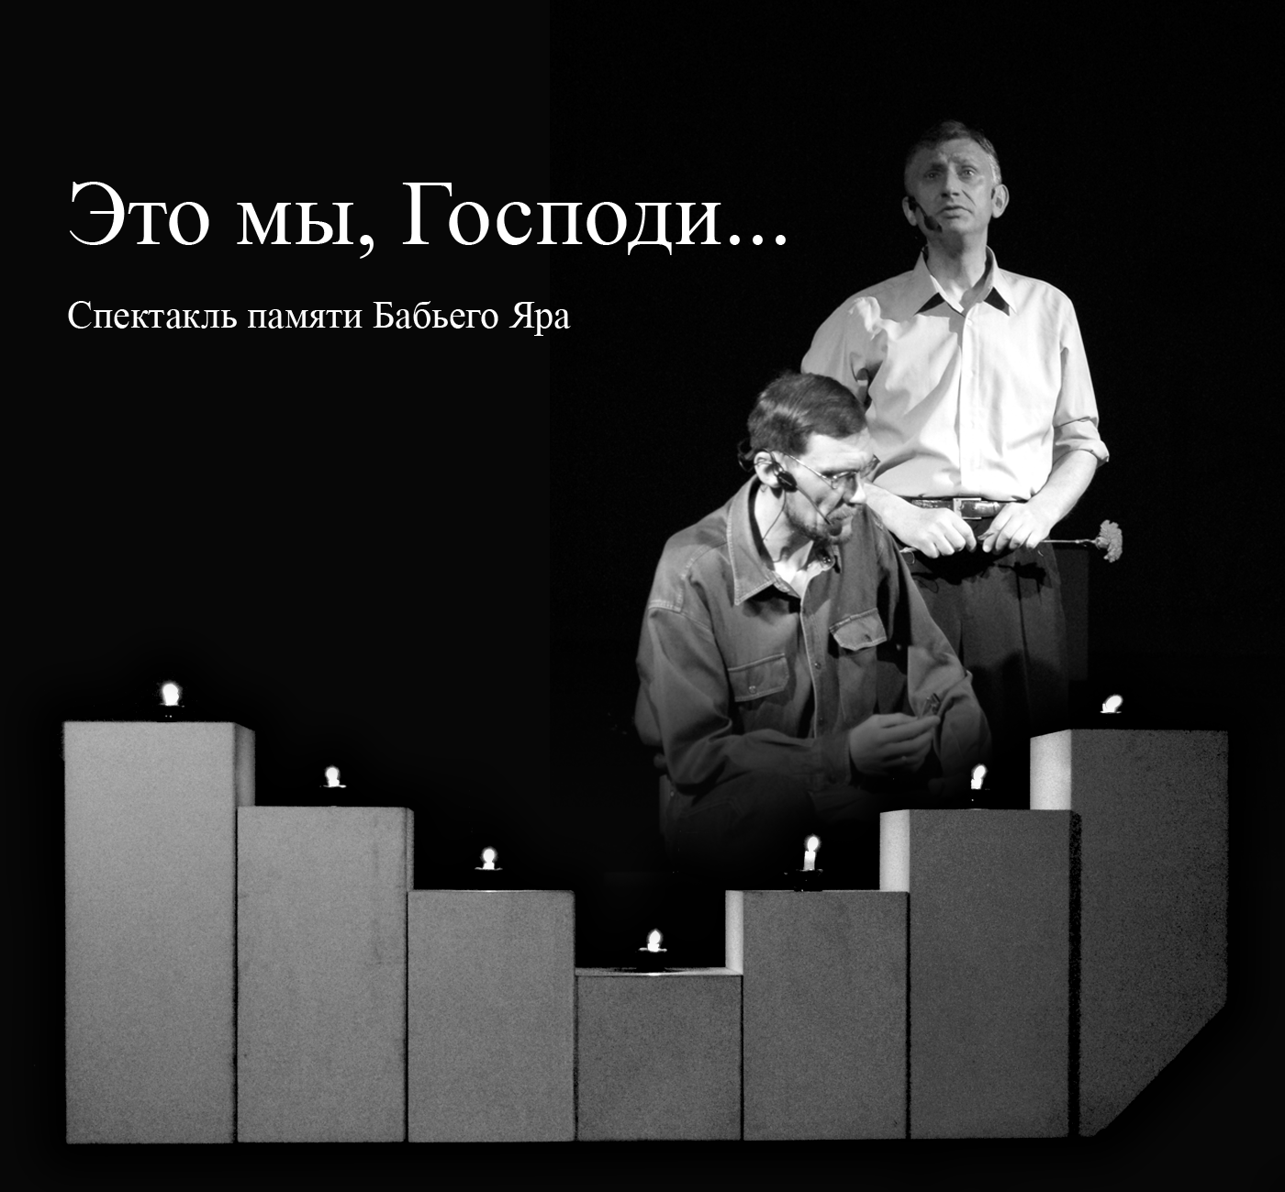
Сценарій – Микола Чернявський
Музична обробка – Борис Бєльський
У виставі використані:
фрагменти з книги А.Кузнєцова «Бабин Яр», з виступу українського правозахисника І.Дзюби, вірші Є.Євтушенка, Б.Слуцького, М.Заболоцького, Ю.Даніеля, І.Еренбурга, А.Вознесенського, Г.Шпалікова, О.Теліги, пісні А.Розенбаума, С.Нікітіна, А.Городницького, І.Жука, Т.Бобровського, М.Чернявського

